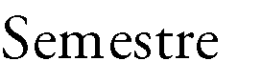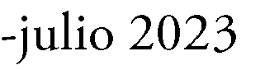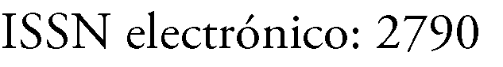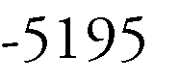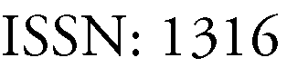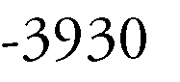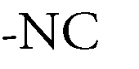

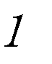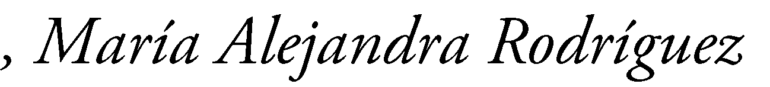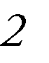

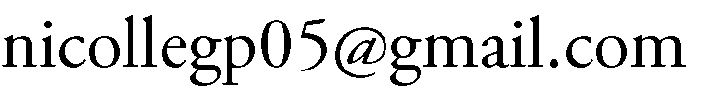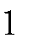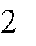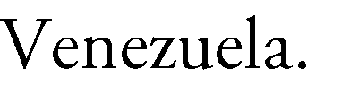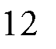
Resumen

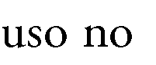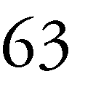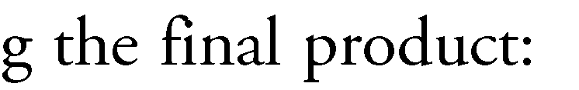

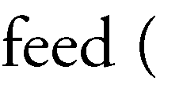
Abstract

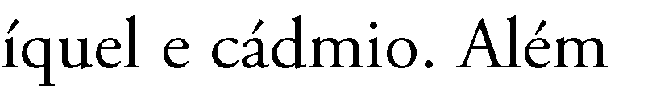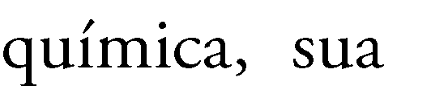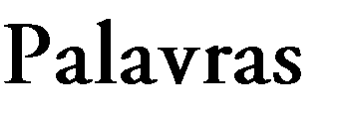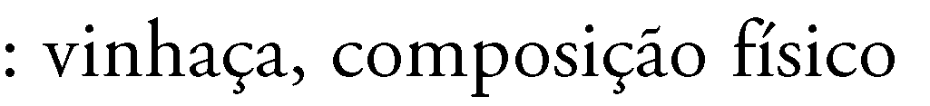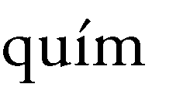

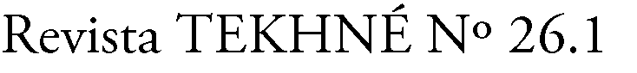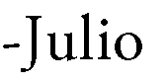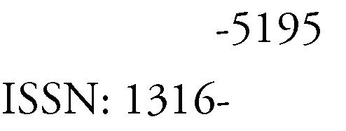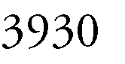

- INTRODUCCIÓN
La vinaza es un subproducto abundante resultante del proceso industrial de destilación del mosto fermentado de melaza o de jugos de caña de azúcar, para la producción de ron, tequila, brandy, la cachaza o bioetanol. En la industria licorera de ron, por cada litro de etanol producido se obtienen de 12 a 15 litros de vinaza como residual [1]. Su alto contenido de materia orgánica, potasio y calcio, así como cantidades moderadas de nitrógeno y fósforo, lo convierten en un residuo altamente contaminante de los cuerpos de agua [2]. Elevados valores de Demanda Química de Oxígeno (DQO) y Demanda Biológica de Oxígeno (DQO), además de pH bajo, son indicativos de que la vinaza requiere de tratamiento extensivo para poder ser desechada [1]. Adicionalmente, el tratamiento del DBO es insuficiente, debido a la presencia de melanoidinas, que aparte de darle el color marrón característico a la vinaza, impiden la penetración de la luz solar afectando la actividad fotosintética de plantas acuáticas [3].
Sin embargo, dada su composición rica en nutrientes minerales, le confiere potencial en el sector agroquímico además de otras aplicaciones industriales ([1];[2]). Existen diferentes tipos de tecnologías para el manejo y el aprovechamiento de la vinaza de una destilería. La aplicación de una o de otra dependen principalmente de la caracterización
fisicoquímica y las particularidades del mercado de cada región [4].
La composición química de la vinaza puede variar de acuerdo con la naturaleza de la materia prima utilizada en el proceso (variedades y maduración de caña), el proceso de elaboración de alcohol, el método de fermentación, entre otros [5].
Es por ello que se propuso valorar el perfil fisicoquímico del subproducto de la destilación con el fin de determinar el proceso necesario, orientado a obtener un producto que brinde elementos de gran utilidad para su aplicación en la agroindustria. Surgió por lo tanto la inquietud de evaluar si es posible el uso de la vinaza para fertirriego, fertilizante en pellets, producción de biogás y biosólidos, extracción de alcoholes pesados o alimento de ganado (aves, bovino o porcino) utilizando como método de selección la metodología Analytic Hierarchy Process (AHP) para la toma de decisiones.
Este trabajo forma parte del trabajo de grado “Estudio del potencial de utilización de la vinaza obtenida de la destilación de mosto fermentado de melaza” que tiene la misma autoría que este artículo. Adicionalmente forma parte de la línea de investigación sobre la vinaza de la Universidad Metropolitana en Caracas, Venezuela.

- OBJETIVOS DE LA INVESTIGACIÓN

- Objetivo General

Estudiar el potencial de utilización de la vinaza obtenida de la destilación de mosto fermentado de melaza.
- Objetivos Específicos

- Analizar fisicoquímicamente la vinaza obtenida en el proceso de destilación de mosto fermentado de melaza.
- Evaluar las alternativas de la utilización de la vinaza, con el fin de seleccionar uno o varios productos agroindustriales que puedan ser desarrollados.

- INFORMACIÓN GENERAL
En la siguiente sección se presenta información general sobre la vinaza, sus alternativas de uso y la metodología seleccionada para evaluarlas, con el fin de facilitar la comprensión del proyecto.
- Vinaza
Es un líquido de color marrón, de bajo pH, olor dulce y posee un alto contenido de materia orgánica disuelta y en suspensión [4]. Por el origen de la vinaza (melaza de caña de azúcar), autores [1] afirman que la vinaza está compuesta por materiales orgánicos y nutrientes minerales que se encuentran presentes en compuestos y constituyentes vegetales como aminoácidos, proteínas,
lípidos, ácidos diversos, enzimas, bases, ácidos nucleicos, clorofila, lignina, quinonas, ceras, azúcares y hormonas.
En una destilería de mediano tamaño se producen aproximadamente 750 m³ de vinaza diariamente, o 225.000 m³ en 300 días de un año. También afirman que la vinaza suele ser vertida en ríos, lagos, presas y canales sin ningún tratamiento, provocando una contaminación en las fuentes de aguas superficiales y subterráneas, teniendo un gran impacto sobre el medio ambiente. Entre sus efectos está la disminución de la luminosidad de las aguas, la actividad fotosintética, y el oxígeno disuelto; además ocasiona la eutrofización del agua, contribuye al aumento de poblaciones de insectos y vectores, resultando en el desarrollo de enfermedades [4].
Por tratarse de un subproducto de la obtención de etanol, la vinaza se suele tratar como residuo líquido industrial, por lo que el enfoque suele ser hacia eliminar o atenuar sus efectos contaminantes más que evaluar alternativas de aprovechamiento. Sin embargo, algunos autores ([1];[6]) afirman que el principal valor de la vinaza reside en las cualidades de su complejo polimérico y que tiene alto potencial en la agricultura.
- Alternativas de uso de la vinaza
Existe una amplia gama reportada de usos potenciales de la vinaza, desde la elaboración

de compost con sustrato de vinaza, modificador de suelos pobres en materia orgánica, alimento para animales, producción de biogás y biosólidos, combustible para incineración, agente plastificante de concreto reforzado, fabricación de ladrillos, materia prima para obtener sulfatos de cloruro y potasio, potasa y carbonato de sodio, ácido glutámico y glutamina vía fermentativa, acondicionador de suelos salinos y complejante de nutrientes, estabilizador de materia orgánica en el suelo, potencializador de mezclas edáficas y foliares, mejorador y regulador de pH, en solución nutritiva para microorganismos benéficos, componente en soluciones aplicadas al momento del trasplante, fertilizante quelatado de disponibilidad inmediata y como fuente de materia orgánica altamente disponible. ([1];[6];[7]).
Con la asesoría de un grupo de expertos conformado por ingenieros químicos, ingenieros agrónomos, veterinarios y zootecnistas, los cuales cuentan con experiencia en el manejo de la vinaza, se escogieron los siguientes usos para evaluar en el estudio:
- Fertirriego: el empleo de la vinaza tratada en fertirriego es la alternativa más utilizada a nivel internacional [4]. Entre sus ventajas están el incremento en la producción de la caña, la mejora en las
condiciones físicas del suelo, el incremento de las cantidades regulares de nitrógeno (N), fósforo (P), potasio (K), hierro (Fe) y azufre (S), la mejora de las propiedades químicas de los suelos de media y baja fertilidad, e incremento de tenores de micro-nutrientes en el suelo [8]. Como desventajas, estudios [9] indican que la dosis debe fijarse por la riqueza en nitrógeno de la vinaza, ya que su verdadero valor reside en la capacidad para compensar las pérdidas de materia orgánica en el suelo como consecuencia de su mineralización. Limitan el aporte a máximo 100 unidades de nitrógeno por hectárea, lo que se obtiene con 3 a 5 toneladas de vinaza por hectárea.
- Fertilizante en Pellets: El proceso de convertir vinaza líquida en pellets o polvo de vinaza conlleva un proceso de secado, molido y peletizado de la materia, lo que permite una manipulación del aporte promedio de N, K y P según las necesidades del cultivo y una mejora en el transporte y almacenamiento, pudiendo ampliar la escala de utilización en pasturas naturales ([10];[11]).
- Producción de biogás y biosólidos por biodegradación anaerobia: La Universidad de Cádiz posee una línea de investigación de biodegradación anaerobia de lodos y residuos

agroalimentarios, que han aplicado para el aprovechamiento de las vinazas y lodos de vinaza. El proyecto “Co- producción de hidrógeno y metano mediante codigestión anaerobia de biosólidos y vinazas” señala el potencial de aprovechamiento de la vinaza en este rubro y concluye que “La co – digestión de lodos y vinazas presenta mejores producciones de hidrógeno que la mono digestión de lodos en cualquiera de las proporciones ensayadas siendo mayor el incremento cuando aumenta el contenido de vinaza en la mezcla” [12].
- Alimento para animales: Un estudio [13] demostró que al utilizar la vinaza como aditivo para pollos en ceba, mejora el peso vivo de los animales; estos resultados se relacionaron con los mecanismos de acción de los ácidos orgánicos (propiónico, butírico y acético). Citaron que el uso de la vinaza aumenta la eficiencia de utilización de los nutrientes, mejora el sistema inmune de los pollos y aumenta la digestibilidad y absorción de nutrientes. Esto coincidía con investigaciones realizadas en Países Bajos, Bélgica y Francia [14] que demostraron que con la vinaza concentrada, era posible mejorar la rapidez de crecimiento en un 5% y disminuir el precio de la ración en 15%, siendo recomendada para aves con la
inclusión entre 2 y 3 %. A su vez, los mismos autores realizaron un estudio
[14] para evaluar el reemplazo parcial del jugo de caña con vinaza y uso del grano de soya a cambio de torta en dietas de cerdos de engorde. Descubrieron que la inclusión de 20% de vinaza originó un aumento de peso de 37%, y una conversión mejorada cuando la fuente proteínica era grano de soja, demostrando el efecto estimulante de la vinaza sobre el consumo total de materia seca. Atribuyen este efecto al alto aporte de vitaminas del complejo B presentes en la vinaza [15] o al aporte de la proteína, que tiene un buen balance de aminoácidos [16].
- Extracción de alcoholes pesados: En el proceso de producción de ron existe una etapa crucial donde se separan y concentran los componentes volátiles de la melaza fermentada, esta etapa es la destilación [17]. Los componentes volátiles de la mezcla son principalmente el etanol y pequeñas concentraciones de alcoholes con alto peso molecular (alcoholes pesados o alcoholes de cadena larga), ácidos orgánicos, ésteres, fenoles, entre otros, el corte de destilado donde se obtienen se le llama corte corazón ([18];[19]). En este corte también se pueden obtener en menor proporción

compuestos como el butanoato de etilo, acetato de etilo, alcohol isobutílico, 2,3-butanodiona y β- damascenona, entre otros [20].

- Analytic Hierarchy Process (AHP)

El método Analytic Hierarchy Process (AHP), propuesto por Thomas Saaty en 1980, es un método cuantitativo para la toma de decisiones multicriterio que permite generar escalas de prioridades basándose en juicios expertos manifestados a través de comparaciones por pares mediante una escala de preferencia. Esta escala permite incorporar en un modelo de decisión juicios sobre intangibles, representando la dominancia o preferencia de una alternativa frente a otra en relación con un atributo.
El método AHP exige que cada criterio y alternativa se pondere en relación con otros criterios y alternativas en la forma de comparaciones en parejas. Esto implica que se debe indicar un nivel de preferencia comparando cada elemento uno contra uno para todas las combinaciones posibles. Esto se justifica al ser la forma más efectiva de concentrar un juicio sobre algo tomando sólo dos elementos y compararlos entre sí respecto a una sola propiedad y dejando de lado todas las demás [21]. Para realizar las comparaciones es precisa una escala de números que indique en cuántas magnitudes
es preferible un elemento (criterio o alternativa) sobre otro con relación a la propiedad respecto a la cual se lo analiza [22]. Esta escala se detalla en la Tabla I.
Tabla I: Escala fundamental de preferencia [21]
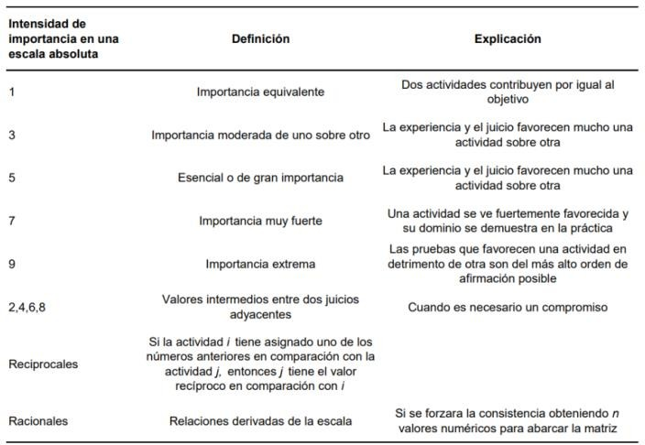
Una característica del modelo AHP es que presenta la posibilidad de combinar los juicios individuales sobre preferencia de criterios o sobre alternativas hechos por diferentes personas entre sí para formar un grupo de juicio representativo. Permite componer una única definición del problema representativa de la opinión de un grupo, lo cual es útil cuando es necesario conciliar visiones diferentes, multidisciplinarias o conflictivas sobre un tema, con el propósito de generar adhesión a la solución obtenida o simplemente ajustar el modelo apelando al conocimiento de las masas o de un grupo de expertos. En la práctica está demostrado que esto se puede lograr utilizando la media geométrica de los juicios individuales [23].

Para que los juicios reflejados en cada matriz guarden consistencia entre sí, se deben respetar dos propiedades del modelo:

- Transitividad: indica que debe respetarse el orden al comparar más de dos elementos. Si A es mejor que B, y B es mejor que C, entonces A es mejor que C.
- Proporcionalidad: indica que los juicios deben guardar relación en términos de órdenes de magnitud. Si A es 2 veces mayor que B, y B es 3 veces mayor que C, entonces A debe ser 6 veces mayor que C.

- METODOLOGÍA DE LA INVESTIGACIÓN
El desarrollo del trabajo de investigación constó de cuatro fases, las cuales se detallan a continuación.

  - Fase I: Recolección de información Constó de la recolección de información teórica acerca de la generación de vinaza de productores nacionales de ron y la caracterización fisicoquímica de esta. También se indagó en los antecedentes de la vinaza como productos para la agroindustria con el fin de establecer las opciones de su uso.

  - Fase II: Análisis fisicoquímico de la vinaza
La fase de estudio de laboratorio inició con el análisis fisicoquímico de una muestra de vinaza obtenida en la Universidad Metropolitana producto del proceso de fermentación y destilación de la melaza en el trabajo de grado titulado “Escalamiento del proceso de obtención de etanol a partir de la melaza para la producción de ron” de Álvarez y Rodríguez, (2021) [24]; se consideró adicionalmente una segunda muestra de la destilería comercial Santa Teresa como punto de comparación, de esta ya se contaba con los resultados de la caracterización fisicoquímica [25]. El análisis fisicoquímico de la vinaza consideró los parámetros y las referencias de metodología, presentadas en la Tabla II.

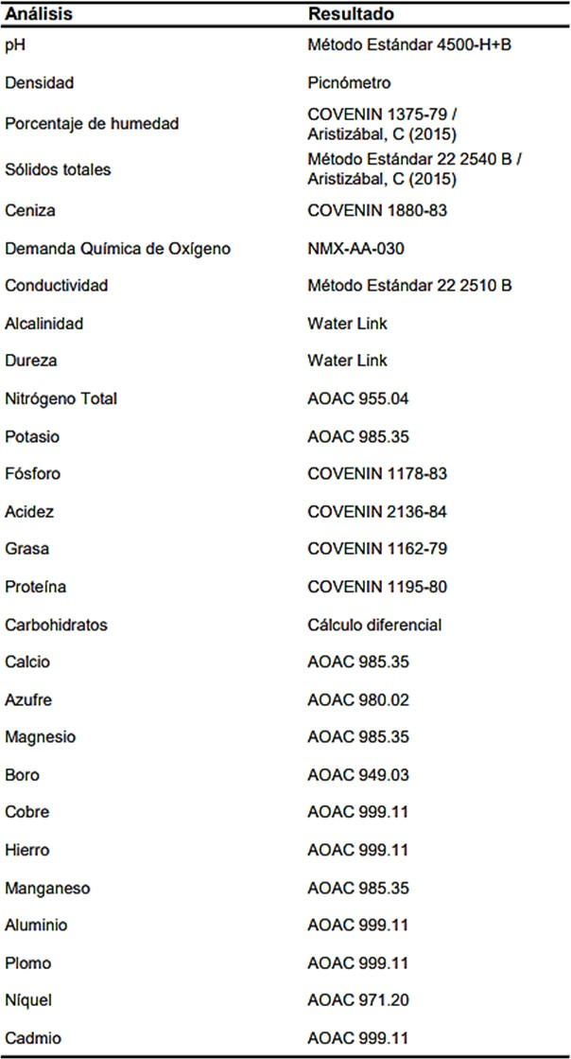
Tabla II: Tabla de ensayos de laboratorio con la metodología empleada
extraer compuestos químicos como alcoholes pesados.
La selección del producto se realizó usando el método cuantitativo AHP de comparación a pares, con la modalidad de medición relativa. Se realizó la evaluación de los productos indicados tomando en cuenta los siguientes criterios basados en la revisión bibliográfica de la Fase I y la asesoría con profesionales del área de desarrollo de productos y profesores universitarios de ingeniería química:
:

  - Fase III: Evaluación de las alternativas de utilización de la vinaza
Tomando en consideración la investigación bibliográfica realizada en la Fase I, y los resultados de la Fase II, se evaluaron las siguientes alternativas de uso de la vinaza: fertirriego, fertilizante en presentación de pellets, alimento de ganado, material para la producción de biogás y biosólidos o para
- Potencial de uso basado en su caracterización fisicoquímica: este criterio se refiere a qué tan adecuada es la vinaza para algún producto (p. ej. valor nutricional)
- Facilidad de producción: se refiere a que tanto se tenga que procesar la vinaza para llegar a ese producto, está relacionado a los costos estimados.
- Utilidad en el mercado: se refiere a que tan necesario es hacer ese producto con vinaza, si tendría demanda o utilidad considerando alternativas sin vinaza en el mercado.
- Contribución ambiental: se relaciona a qué tanta vinaza utiliza el producto, y a qué otros aportes ambientales puede tener.

La comparación a pares para definir la prioridad de cada criterio y alternativa se

realizó usando una escala que indica en cuántas magnitudes es preferible un elemento (criterio o alternativa) sobre otro con relación a la propiedad respecto a la cual se analiza [22]. Esta escala se detalla en la Tabla I. Para realizar la decisión por consenso - una propiedad del modelo - se recopilaron los juicios individuales sobre preferencia de criterios y alternativas hechos por diferentes profesionales para formar un grupo de juicio representativo. La información se recopiló y procesó utilizando el software de SpiceLogic Inc. Analytic Hierarchy Process Software V. 4.1.5, seleccionando la opción de aplicar la regla de transitividad. El grupo de 8 personas incluía ingenieros químicos, ingenieros agrónomos, veterinarios y zootecnistas con experiencia en el trabajo con vinaza. La media geométrica de los juicios individuales resultó en la selección del producto a diseñar en un próximo estudio.

- DISCUSIÓN DE RESULTADOS

- Análisis fisicoquímico de la vinaza obtenida en el proceso de destilación del mosto fermentado de melaza.
Algunos autores [1] afirman que la composición elemental de la vinaza debe reflejar material de procedencia, que en este caso de estudio es el mosto fermentado de melaza proveniente de caña de azúcar. Explican que “la caña de azúcar es una
gramínea con mecanismo fisiológico C4, lo que la hace sumamente eficiente en la utilización del agua y la luz en la asimilación del CO₂ para la producción de azúcares, proceso en el cual absorbe cantidades considerables de potasio”. Es por esto que se espera que el potasio sea el elemento más abundante en la composición de la vinaza.
Así mismo, la vinaza ha de contener todos los componentes que han sido arrastrados por el vapor de agua, así como cantidades de azúcar residual y componentes volátiles. La teoría indica que los principales constituyentes de la vinaza son las sustancias inorgánicas solubles en las cuales predominan los iones K⁺, Ca⁺² y SO ⁻², las sustancias orgánicas insolubles y volátiles, alcohol y azúcar residual, células muertas de levadura y las sustancias orgánicas resultantes de los procesos metabólicos de levaduras y microorganismos contaminantes [1].
4
Tomando esto en consideración, y siguiendo la metodología especificada en la Tabla I, se evaluaron las propiedades fisicoquímicas y la composición elemental de la muestra vinaza obtenida en la Universidad Metropolitana, los resultados se reflejan en la Tabla III junto con la caracterización fisicoquímica brindada por la destilería de Ron Santa Teresa con sus propias muestras, y también con los resultados detallados en la nota técnica de García y Rojas (2006) [1].

Aún teniendo en cuenta que las proporciones de esta composición dependen de las características de la materia prima utilizada, del sustrato empleado en la fermentación, del tipo y eficiencia de la fermentación y la destilación, y de las variedades y maduración de la caña, aún se pueden resaltar algunas características fijas de la vinaza, y otras que deben monitorearse y tener en consideración a la hora de elaborar algún producto.
La muestra de vinaza presentó un color marrón oscuro, de olor intenso y una densidad de 1,0383 g/ml medida a temperatura ambiente. Se pueden destacar como características fundamentales el porcentaje de humedad elevado, el pH ácido (entre 3,5-5,0), la cantidad elevada de sólidos totales, que deben corresponderse a los compuestos inorgánicos presentes en la biomasa, y su demanda química de oxígeno (DQO), parámetro que también presentó valores elevados y comparables con la literatura consultada. Estos son los factores que unidos a la temperatura a la que se descargan las vinazas de destilerías, provocan su alto poder corrosivo que lo convierten en un desecho contaminante.
Tabla III: Caracterización fisicoquímica de la vinaza, experimental y teórica

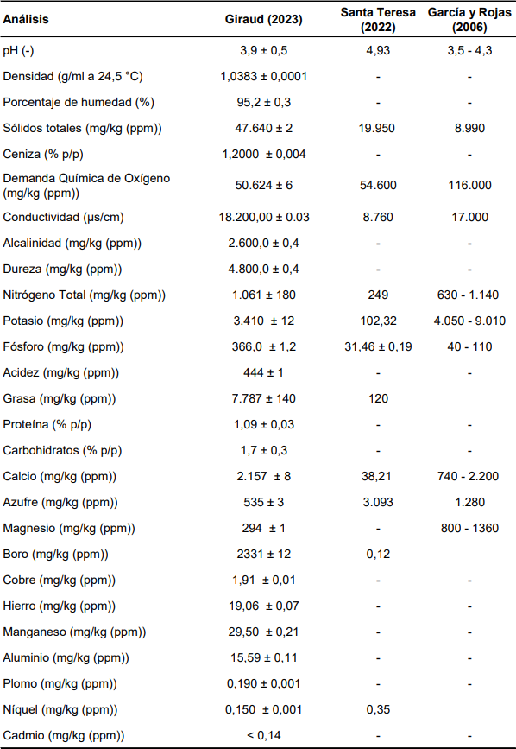

El pH ácido de la vinaza se reporta como estable, y ha de tener relación con la alcalinidad medida de la misma (2.600 mg/kg ppm). Se indica la posible presencia de carbonatos totales, bicarbonatos, amonios, boratos, fosfatos y/o silicatos, lo cual puede explicar la estabilidad del pH de la vinaza y el efecto buffer de la misma en el suelo reportado en un ensayo [9] que indica que a pesar del pH ácido de la vinaza, su uso como fertilizante no causa una disminución del pH del suelo sino que más bien en ocasiones lo aumenta.

La dureza, por su parte, se relaciona a la alta presencia de carbonatos de Ca y Mg, y se relaciona estrechamente con la alcalinidad dado que dichos elementos son usualmente relacionados a altos niveles de carbonatos y bicarbonatos [26]. Esto se evidencia por la dureza elevada medida en la vinaza (4.800 mg/kg ppm).
Otro aspecto reportado como una de las características fundamentales de la vinaza es el elevado nivel de conductividad, debido a la alta concentración electrolítica. La conductividad resultante (18.200 μS/cm) va acorde a las referencias consultadas, y el hecho de que se encuentre dentro del límite superior del rango esperado puede estar asociado a la cantidad de Sólidos Totales (ST) encontrados.
Cabe destacar que la cantidad de ST fue mucho mayor en la muestra de la Universidad Metropolitana que en los otros casos considerados, esto se puede relacionar al tipo y eficiencia de la fermentación así como al proceso de destilación, dado que la muestra de vinaza es resultado de la fase experimental de Álvarez y Rodríguez (2021) [24] y no de una destilería industrial como las otras dos muestras; por lo que, esto también influye en los resultados de la composición elemental de la vinaza.
Por otro lado, el porcentaje de cenizas determinado (1,20%) concuerda con la bibliografía consultada [1], y puede reflejar la
presencia de compuestos minerales que pueden ser indispensables para un metabolismo normal y que generalmente constituyen elementos esenciales de una dieta como pueden ser el calcio, fósforo, hierro, potasio, cobre, y sales [27]. Así como también puede indicar la presencia de metales pesados, por ello la necesidad de realizar los ensayos pertinentes para descartar su presencia si se desea usar la vinaza para fines agrícolas.
El porcentaje de grasa determinado (0,75% p/p) puede explicar el poder calorífico reportado [1] de 1871 cal/g de límite superior y 1621 cal/g límite inferior y también el olor de la vinaza y su capacidad de transportar potasio fósforo y nitrógeno [27]. La grasa medida también contribuirá a la palatabilidad de los alimentos de animales que se realicen con vinaza y representa un aporte energético significativo.
Con respecto a la proteína, que juega un papel importante en las propiedades nutricionales y organolépticas de un alimento al ser una fuente importante de aminoácidos, es importante resaltar su relación con los niveles de nitrógeno. Ambos se determinan por el método Kjeldahl para medir el nitrógeno proteico, dado que se toma como norma en el análisis de alimentos que la presencia de nitrógeno no proteico es despreciable en comparación al contenido de proteína en la mayoría de los alimentos [27].

Sin embargo, la diferencia entre el nitrógeno total (0,10% p/p - 1.038,3 ppm) y el porcentaje de proteínas (1,09% p/p) en la vinaza es de 0,99% p/p, lo que sugiere un contenido significativo de nitrógeno no proteico, también conocido como nitrógeno ureico o vegetal. Esto es de esperarse por el origen vegetal de la muestra.
Para completar el análisis de los macronutrientes principales, se evaluó el porcentaje de carbohidratos, los cuales suelen aparecer en combinaciones físicas y químicas con proteínas y grasas. Los carbohidratos rigen las propiedades reológicas de la mayoría de los alimentos de origen vegetal, y su presencia es de esperarse en un subproducto de la fermentación para la destilación de alcohol etílico. Calculado como el porcentaje de agua, proteína, grasa y cenizas restado a 100, dio como resultado un valor no despreciable de carbohidratos (1,74% p/p), que debe relacionarse a los carbohidratos reportados en la bibliografía consultada [1].
En cuanto a su concentración elemental, se confirma lo esperado a nivel teórico de tener cantidades elevadas (en proporción a su porcentaje de humedad) de potasio, calcio y azufre, este último siendo un factor que explica el nivel elevado de alcalinidad y el calcio estando relacionado a la dureza de la vinaza. Adicionalmente, el nitrógeno total también resultó alto y dentro de los valores esperados en la teoría. El boro, fósforo y magnesio
también destacaron en proporciones relevantes. Los micronutrientes (cobre, aluminio y hierro) se encuentran en cantidades muy bajas.
Su bajo contenido de metales pesados (cadmio, níquel y plomo) permiten considerar que su empleo no debe entrañar riesgos desde los puntos de vista sanitario o de contaminación de los suelos y aguas por elementos pesados. Los tres se encuentran por debajo de los valores máximos para metales pesados en alimentación animal como lo establece la Unión Europea [28].
Adicionalmente se evaluó la acidez expresada como gramos de ácido láctico, para medir el contenido de ácidos grasos libres en la vinaza (415,32 ppm). Los resultados coinciden con los especificados en la bibliografía [2] para una vinaza concentrada al 60%. Los autores atribuyen esto, la presencia de los ácidos grasos libres, al origen de la vinaza, en ambos casos proveniente de la fermentación de la melaza. Indican que está en proporción suficiente para recomendar la evaluación técnico económica orientada a estudiar la ruta de extracción y aprovechamiento del ácido láctico, el glicerol y el sorbitol.
Por último, se realizó un destilado de la vinaza más allá del corte de destilación de la melaza en la producción de ron conocido como corte corazón. Este corte contiene etanol, cuyo punto de ebullición es de aproximadamente 78
°C, dependiendo de la complejidad de la

matriz [19]. Se buscaba determinar la presencia de posibles alcoholes pesados para su aprovechamiento. Se destiló por triplicado hasta los 100 °C y se verificó que principalmente se extraía agua, lo cual coincide con los resultados experimentales de Álvarez y Rodríguez (2021) [24].
manganeso, aluminio, cobre, magnesio, calcio, proteína, grasa y carbohidratos).
Los ensayos se realizaron en los laboratorios de la Universidad Metropolitana en Caracas y en el laboratorio SEDICOMVET en Maracay. Se utilizaron los equipos y reactivos referidos en las normas en la Tabla

Los investigadores | [24] tomaron en | 2.
consideración que | la muestra analizada |  | Dado | que los | resultados | fueron

proviene de un proceso de destilación que alcanzó hasta los 94 °C, y que luego de este punto notaron un gran flujo continuo de destilado que se estaba obteniendo. Por ello, decidieron medir el índice de refracción del producto del destilado posterior a los 94 °C (1,336) obteniendo un valor cercano al del agua (1,333). Por ello, determinaron que posterior al corte corazón de destilación solo se obtiene agua, entonces se puede descartar la presencia de alcoholes pesados en la vinaza [24]. Razón por la cual en la Fase III de la investigación no se incluye esta alternativa en la matriz AHP.
Es importante acotar que no existen normativas fijas para la caracterización fisicoquímica de la vinaza, por lo que se utilizaron normativas (véase la Tabla 2) referentes al agua (pH, conductividad, sólidos totales, alcalinidad y DQO), melaza (cenizas) miel de abejas (acidez), té o bebidas (metales pesados), fertilizantes (boro, azufre, nitrógeno total, fósforo y potasio) y alimentos (hierro,
consistentes con la bibliografía consultada, se considera que la vinaza puede estudiarse como agua, fertilizante o alimento según sea su utilidad final deseada.

- Evaluación de las alternativas de utilización de la vinaza, con el fin de seleccionar uno o varios productos agroindustriales que puedan ser desarrollados.
Una vez procesados los juicios individuales del grupo de expertos utilizando el software de SpiceLogic Inc. Analytic Hierarchy Process Software, se determinaron las prioridades entre los criterios seleccionados con una relación de consistencia calculado como 0 dado que se hace cumplir la regla de transitividad. Considerando que es aceptable una relación de consistencia en una proporción de hasta 0,10 se puede afirmar que la matriz resultante ilustrada en la Tabla IV es una matriz enteramente consistente con proporcionalidad en los juicios.

Observando los resultados de la comparación a pares entre cada criterio, se determinó que el criterio con mayor prioridad es el de potencial de uso basado en la caracterización fisicoquímica (0,38), seguido de la utilidad en el mercado (0,32). Los criterios con menor ponderación fueron la contribución ambiental (0,17) y la facilidad de producción (0,13).
Tabla IV: Establecimiento de prioridades entre criterios para la matriz AHP

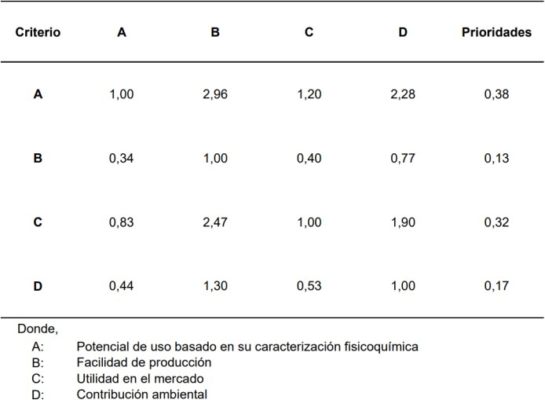

Luego, se evaluó cada alternativa según cada criterio, donde cada evaluación produce una matriz con una relación de consistencia calculada como 0. Se puede detallar el rendimiento de cada alternativa según los criterios evaluados en la Figura 1.
Se evidencia que la alternativa recomendada por consenso de los expertos según la metodología AHP fue Alimento para ganado en su presentación para aves y animales pequeños (0,266); sin embargo, fertirriego (0,263) y alimento de ganado en su
presentación para animales grandes (porcino y bovino) (0,229), también presentaron una calificación alta en el estudio.
Se puede atribuir como factores claves en este resultado el alto potencial que presenta la vinaza como alimento de ganado por su caracterización fisicoquímica, particularmente por su aporte de proteína vegetal, grasa, macronutrientes y ácidos orgánicos. El uso de la vinaza en el alimento para pollos en ceba aumenta su peso vivo, aumenta la eficiencia de la utilización de nutrientes, mejora el sistema inmune de los pollos y aumenta la digestibilidad y absorción de nutrientes [13].

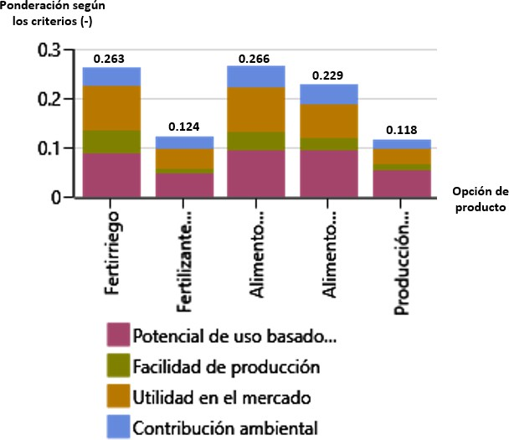

Figura 1: Resultados de la matriz AHP, según los criterios considerados.
Estos efectos a su vez pueden ser la causa de otro factor clave que resultó en la selección de la alternativa de alimento para ganado en su presentación para aves y animales pequeños, la utilidad en el mercado. Esto debido a que el

aumento de la conversión del alimento también significa una reducción de costos y la posibilidad de sustituir ingredientes como la melaza y el jugo de caña.
La reducción de costos a su vez está asociado al aumento de peso vivo de los animales, una conversión alimenticia mejorada y un efecto estimulante de la vinaza sobre el consumo total de materia seca [14]. Estos efectos son comunes en ambas presentaciones evaluadas de la vinaza, dado que se atribuyen al alto aporte de vitaminas del complejo B presentes en la vinaza, al aporte de la proteína y su buen balance de aminoácidos ([15];[16]). Sin embargo, los factores que los diferencia son la facilidad de producción y la contribución ambiental.
En el ensayo con los pollos de engorde, la vinaza se incluía en el alimento de forma líquida sin tratamiento adicional [13], pero en el ensayo con los cerdos de engorde se requería una concentración previa a 60 °Bx (% p/p) [14], lo cual aumenta los costos de producción del alimento y generaría un impacto ambiental adicional. Sin embargo, no deja de ser una opción viable e importante, dado que investigaciones realizadas en Países Bajos, Bélgica y Francia, citadas por los mismos investigadores del ensayo con los cerdos, demostraron que con la vinaza concentrada, era posible mejorar la rapidez de crecimiento en un 5% y disminuir el precio de la ración en 15% [14].
Por otro lado, evaluado por encima del alimento de ganado para animales grandes, estuvo el fertirriego, que actualmente es el uso principal de la vinaza a nivel internacional. En su potencial por la caracterización fisicoquímica, destaca el incremento en la producción de la caña, la mejora en las condiciones físicas del suelo, el incremento de las cantidades regulares de N, P, K, Fe y S, la mejora de las propiedades químicas de los suelos de media y baja fertilidad, e incremento en el tenor de micro-nutrientes en el suelo [8]. Sin embargo, debido al porcentaje de humedad de la vinaza, las cantidades que deben utilizarse para percibir estos efectos es muy elevada lo cual presenta una desventaja considerable para esta alternativa. La dosis debe fijarse por la riqueza en nitrógeno de la vinaza, ya que su verdadero valor reside en la capacidad para compensar las pérdidas de materia orgánica en el suelo como consecuencia de su mineralización [9].
Esto limita la cantidad de vinaza líquida que se puede utilizar por hectárea, e indica que el aporte de P y K puede llegar a ser negligente, ya que las dosis están establecidas por el nitrógeno, por lo que dependiendo del tipo de suelo y su riqueza en P y K, sería necesario recurrir al aporte de estos elementos con otros fertilizantes.
A pesar de estas consideraciones, por su uso amplio en la agroindustria internacional y facilidad de producción (dado que se utiliza de

forma líquida sin tratamiento previo), resultó en una de las alternativas mayor ponderadas de la matriz AHP. El factor que lo acercó a la alternativa seleccionada como la recomendada, fue la facilidad de producción frente a la formulación del alimento de ganado. Cabe acotar que el transporte y manejo de la vinaza líquida o los lodos de vinaza presenta complicaciones en el empaquetamiento, manejo y disposición, ya que pueden alterar la composición del material. Adicionalmente, por su pH ácido y efecto corrosivo, puede ocasionar el deterioro de los camiones de transporte [10].
Es por ello que algunos autores [11] han considerado la posibilidad de peletizar la vinaza; sin embargo, también mencionan que por el alto contenido de humedad y baja densidad aparente de los abonos se podría limitar el uso de esta alternativa a gran escala por los costos adicionales que conlleva.
Finalmente, la producción de biogás y biosólidos con la vinaza fue evaluada como la peor entre las alternativas consideradas. Pese a que se le consideró tener potencial según la caracterización fisicoquímica de la vinaza, el grupo de expertos determinó que por la poca vinaza que utiliza y una aparente falta de utilidad en el mercado en proporción a las otras alternativas consideradas, esta alternativa sería la menos atractiva.
- CONCLUSIONES

La vinaza puede analizarse fisicoquímicamente como agua, fertilizante o alimento según sea la utilidad final deseada, siguiendo las normativas referenciadas en el presente trabajo.

La medida de porcentaje de humedad y sólidos totales son factores sensibles al origen de la muestra de vinaza, por lo tanto influye en las proporciones de la composición elemental de la vinaza y los niveles elevados de alcalinidad, dureza y conductividad.

La composición fisicoquímica de la vinaza indica que tiene un valor nutricional importante que señala que tiene potencial como alimento para ganado, de la misma forma tiene potencial como fertilizante y reparador de suelos.

A la hora de escoger un producto a realizar ocn vinaza, el software de SpiceLogic Inc. Analytic Hierarchy Process Software asegura la aplicación correcta de la metodología AHP.

Según la metodología AHP, las dos características principales a considerar a la hora de evaluar el uso de la vinaza son su potencial basado en su caracterización fisicoquímica y su utilidad en el mercado.

El producto mejor evaluado por la matriz AHP fue el alimento para ganado en su presentación para aves y animales pequeños.

- RECOMENDACIONES

Con el fin de continuar las investigaciones en el área del aprovechamiento de las vinazas y otros residuos abundantes, se proponen las siguientes recomendaciones:

El diseño y evaluación técnico-económico para determinar la factibilidad de hacer un producto de alimento de pollos de engorde.

Continuar el estudio de las alternativas consideradas en el presente estudio que no fueron seleccionadas para la fase de diseño.

Evaluar el potencial de uso de la vinaza para fines no-agrícolas como la sintetización de surfactantes, agente plastificante de concretos reforzados o la fabricación de ladrillos, entre otros.

Se sugiere siempre realizar una prueba de descarte de metales pesados cuando se vaya a diseñar algún producto con vinaza.

AGRADECIMIENTOS
Al Dr. Sergio Rosales por su orientación y apoyo invaluable desde su experticia en investigación.
Al Dr. José Riera, Ing. Katherlin Aponte, Lic. Mayela Hernández, TSU William Matute, Ing. Jhon Bermúdez y todo el equipo del laboratorio SEDICOMVET, C.A. por poner a la orden el uso de los equipos de su laboratorio y sus aportes valiosos en la búsqueda de información.
A la Organización El Tunal, C.A., por proporcionar información valiosa para la evaluación de las alternativas de uso.
Al Ing. Francisco Hernández de la destilería de
C.A. Ron Santa Teresa, por proporcionar información valiosa y muestras de vinaza.
A la Ing. Carolina Pire, Ing. Benjamín Zapata y al Ing. Daniel Abreu por prestar su conocimiento y experiencia trabajando con la vinaza
A mis compañeros, Santiago Camaran y César Arana, por impulsarme a ser mejor cada día.
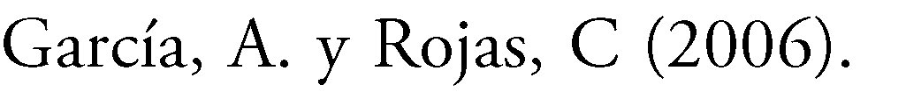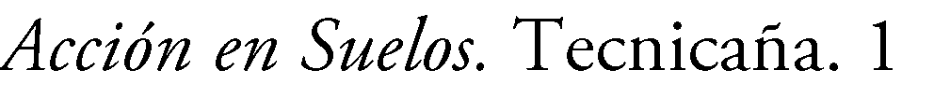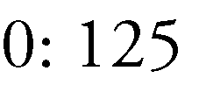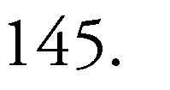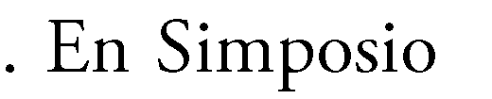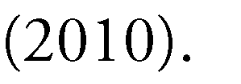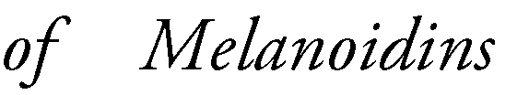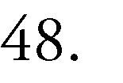Al Ing. Alejandro Giraud, Lic. Rosa Portal y la Dra. María Eugenia Álvarez, por sus aportes desde sus áreas de experticia.
[1]

[2]

[3]

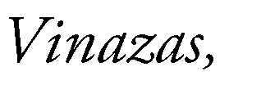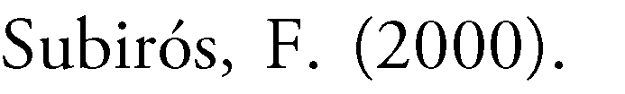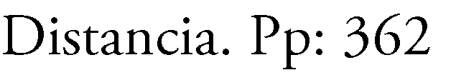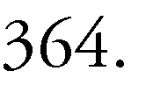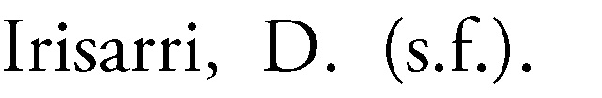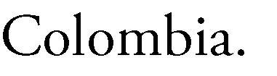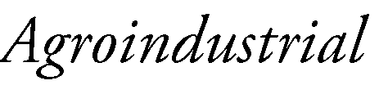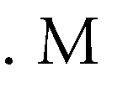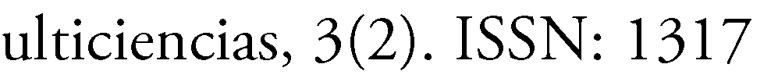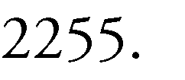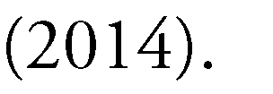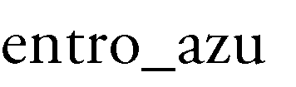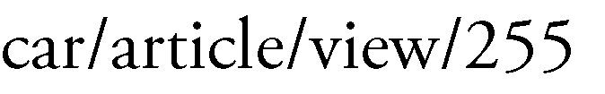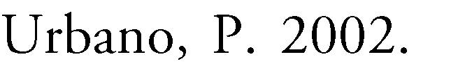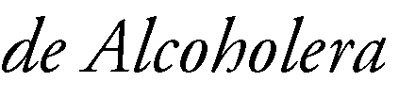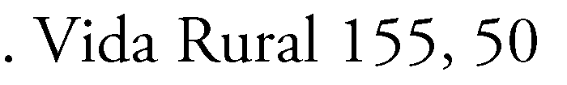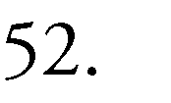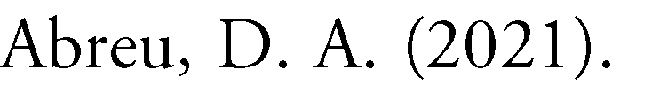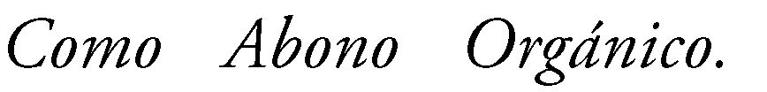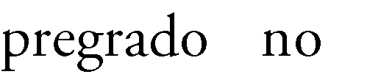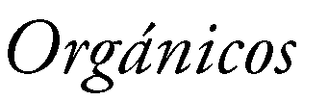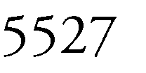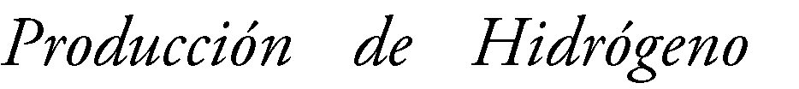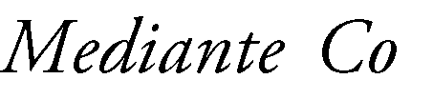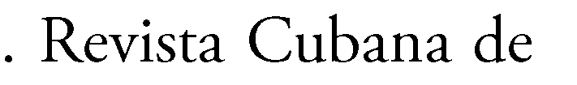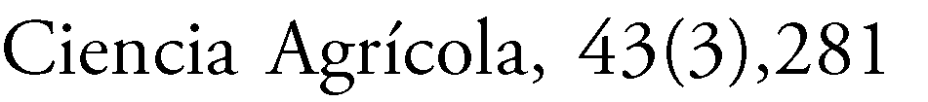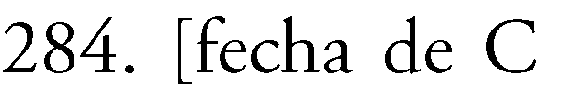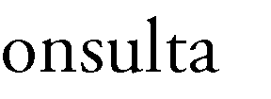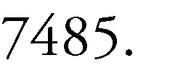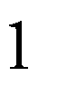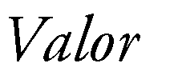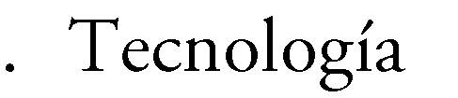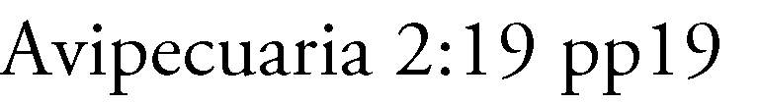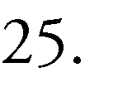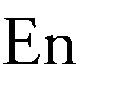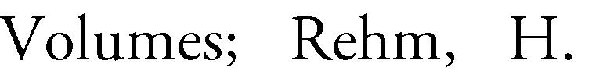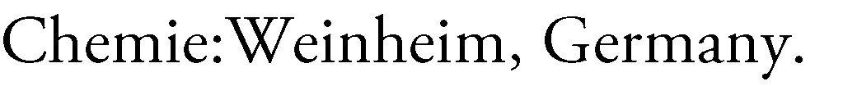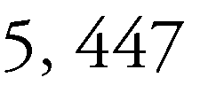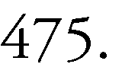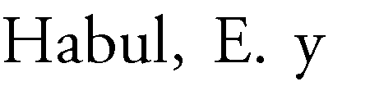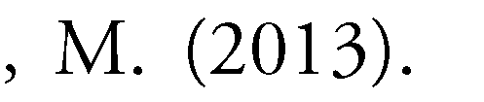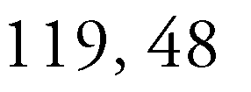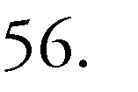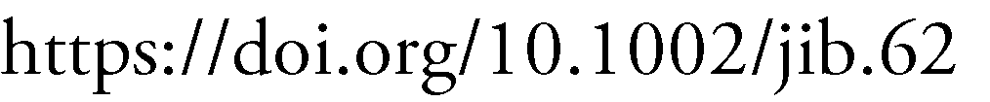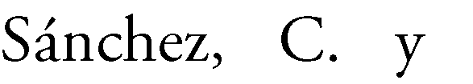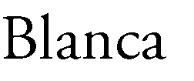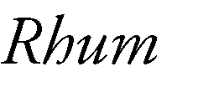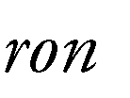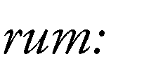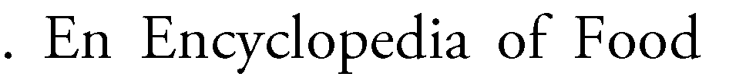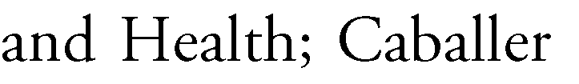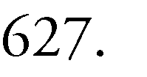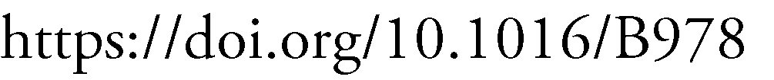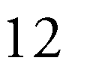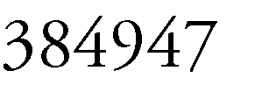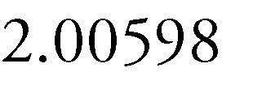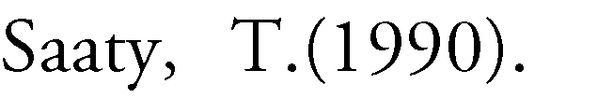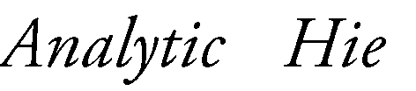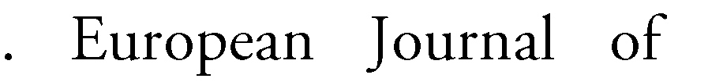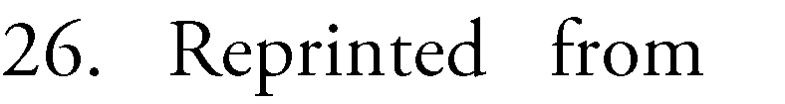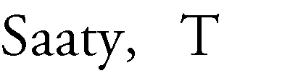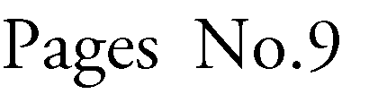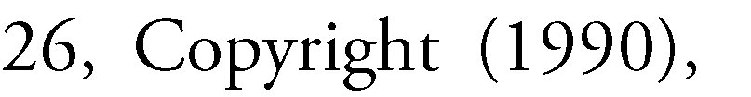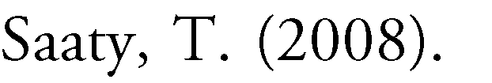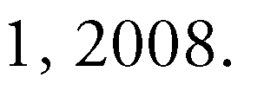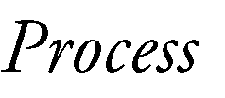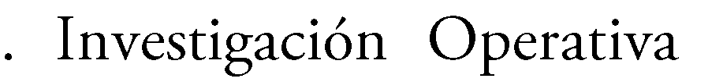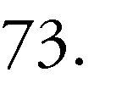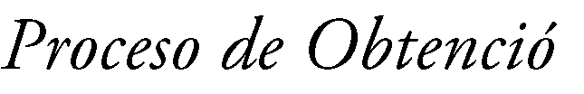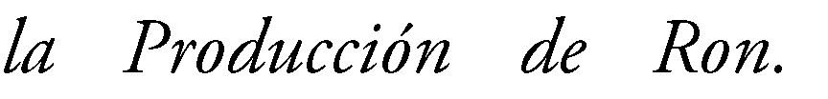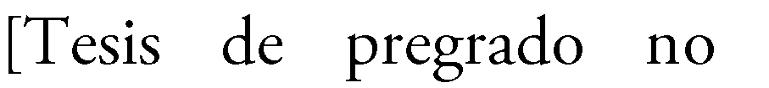
[4]

[15]

[5] [16]

[6] [17]

[7]
[18]

[19]
[8] ´

[20]

[9]

[10]

[21]
[11]

[12] [22]

[13] [23]

[24]

[14]

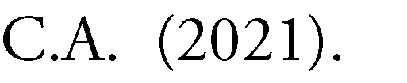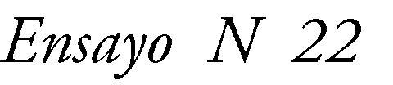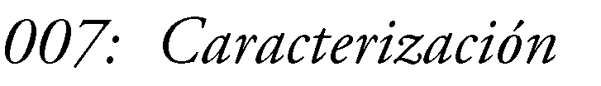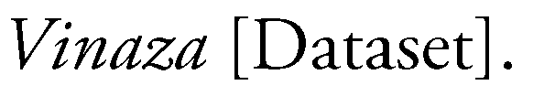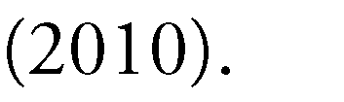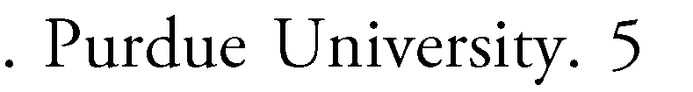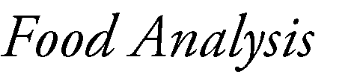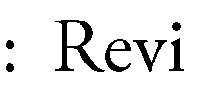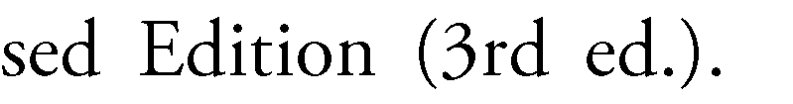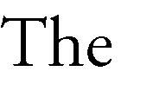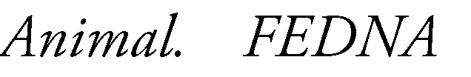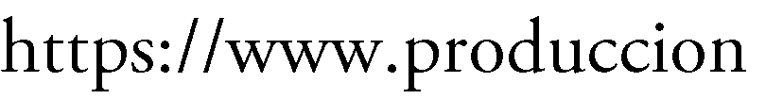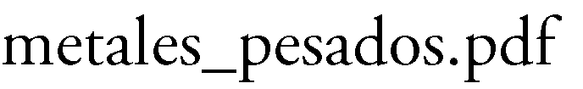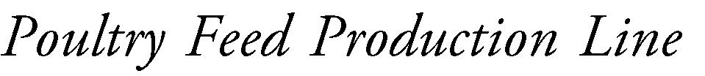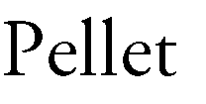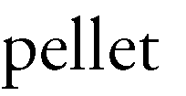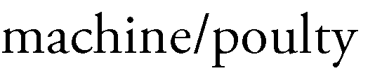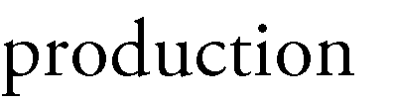[25]

[26]

[27]

[28]

[29]

